*Egzemplarz nr 1*

**UCHWAŁA Nr VII/75/2024**

**Rady Miejskiej w Błażowej**

**z dnia 21 października 2024 r.**

**w sprawie:** wyrażenia zgody na zbycie nieruchomości niezabudowanej położonej w miejscowości Błażowa Górna, oznaczonej w ewidencji gruntów jako działka nr 1377/2.

Na podstawie art. 18 ust. 2 pkt 9 lit „a” ustawy z dnia 8 marca 1990 r. o samorządzie gminnym (t.j. Dz.U. 2024 poz. 1465) oraz art. 28 ust.1, art. 37 ust.1 ustawy z dnia 21 sierpnia 1997 r. o gospodarce nieruchomościami (t.j. Dz.U. 2024 poz. 1145).

**Rada Miejska w Błażowej**

**uchwala, co następuje:**

**§ 1**

1. Wyraża się zgodę na sprzedaż w trybie przetargowym nieruchomości niezabudowanej położonej w miejscowości Błażowa Górna, gm. Błażowa stanowiącej własność Gminy Błażowa, oznaczonej jako działka nr 1377/2 o pow. 0,1655 ha, dla której Sąd Rejonowy w Rzeszowie, VII Wydział Ksiąg Wieczystych prowadzi księgę wieczystą nr RZ2Z/00048911/0.
2. Graficzne oznaczenie nieruchomości przeznaczonej do sprzedaży stanowi załącznik do niniejszej uchwały.

**§ 2**

Wykonanie uchwały powierza się Burmistrzowi Błażowej.

**§ 3**

Uchwała wchodzi w życie z dniem podjęcia.

Przewodniczący Rady Miejskiej w Błażowej

Wojciech Kruczek

*Wykonano w 3 Egzemplarzach:*

*- Egzemplarz nr 1 – a/a;*

*- Egzemplarz nr 2 – Podkarpacki Urząd Wojewódzki w Rzeszowie, Wydział Prawny i Nadzoru,*

*ul. Grunwaldzka 15, 35-959 Rzeszów;*

*- Egzemplarz nr 3 – Kancelaria Notarialna.*

Załącznik do Uchwały Nr VII/75/2024

Rady Miejskiej w Błażowej z dnia 21 października 2024 r.

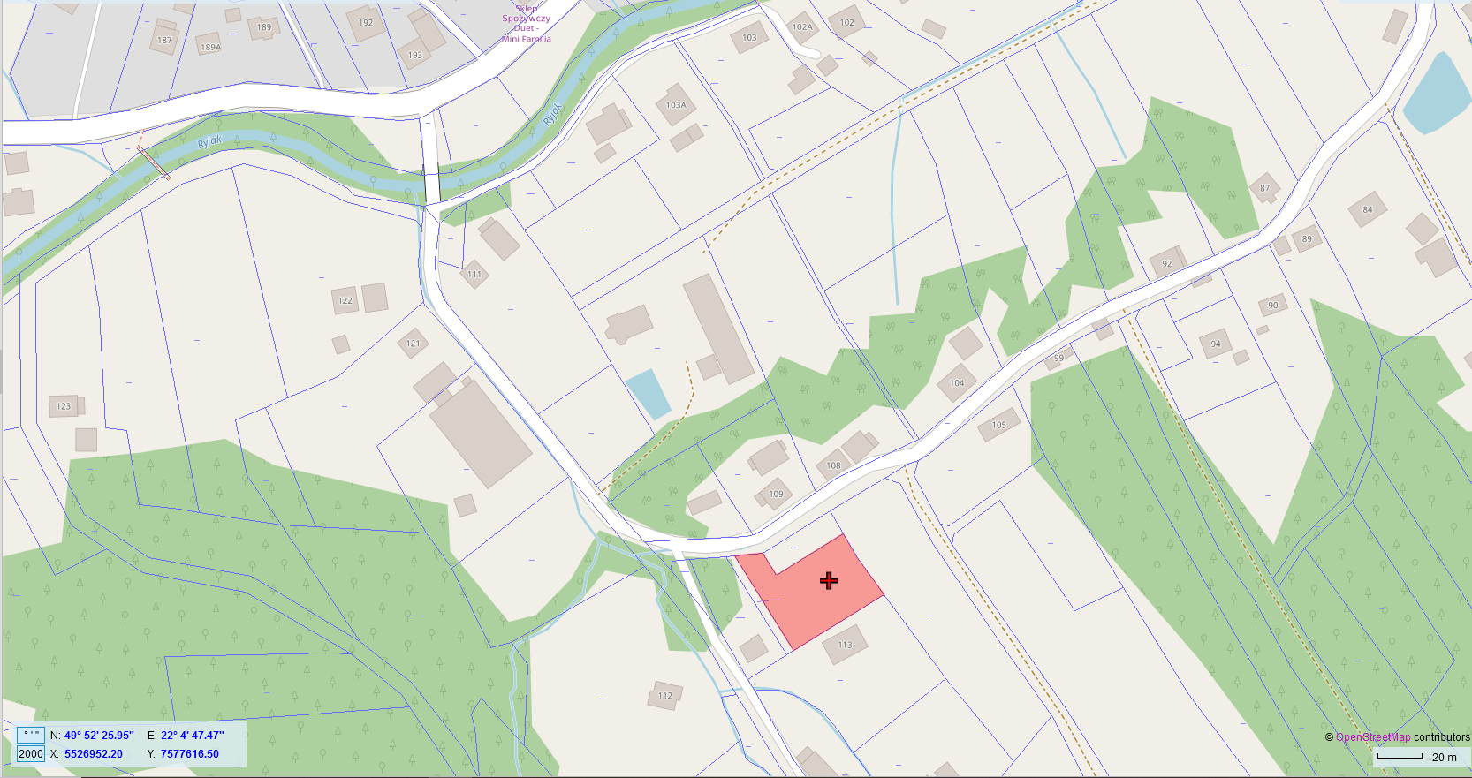

**LEGENDA:**

- Działka nr 1377/2 obręb Błażowa Górna, gm. Błażowa przeznaczona do sprzedaży w trybie przetargowym